СХЕМИ БУДОВИ ОРГАНІВ ЗЛАКОВИХ КУЛЬТУР
1. Коренева система (мичкувата)
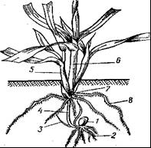 | 1 – зернівка;  2 – зародкові корені;  3 – бічний пагін з зародкового вузла;  4 – підземне стебло;  5 – бічний пагін;  6 – головний пагін;  7 – вузол кущіння;  8 – вузлові вторинні корені  Кущення пшениці

2. Стебло та листок На загальній схемі будови рослини та окремому малюнку листка позначте:

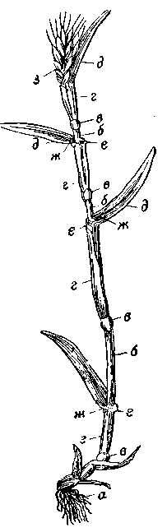 | 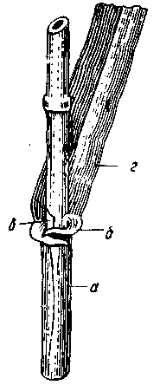
Схема будови рослини пшениці  а – корені;  б – міжвузля стебла;  в – вузли;  г – піхва листка;  д – пластинка листка;  е – вушки;  ж – язичок;  з – колос . | Частини листка хлібних злаків:  а – піхва листка;  б – вушки;  в – язичок;  г – листкова пластинка.

3. Суцвіття (колосок пшениці)
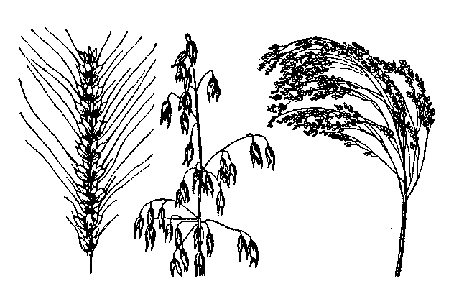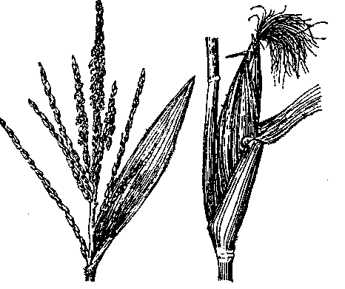
Суцвіття злакових рослин: а – колос (пшениця); б – волоть звичайна (овес); в – волоть проса; г-волоть кукурудзи; д – початок кукурудзи; е – колосоподібна волоть, султан (чумиза)

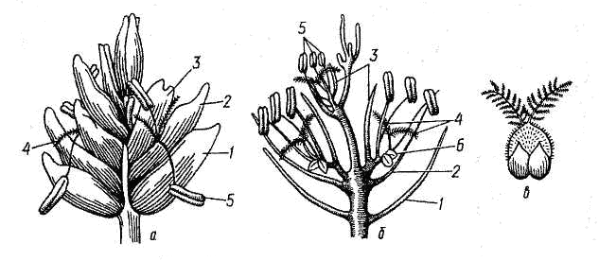
Будова колоска пшениці:
а – колосок, б – схема будови колоска, в – маточка і лодикуле
1 – колоскові луски, 2 – зовнішня квіткова луска, 3 – внутрішня квіткова луска, 4 – приймочка маточки, 5 – пиляки, 6 – зав’язь.

4. Плід у зернових злаків
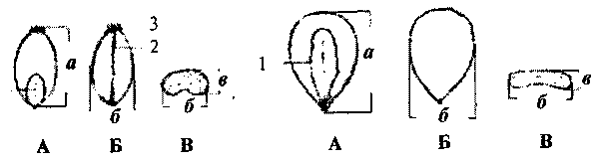
Морфологічна будова зернівок пшениці та кукурудзи:
А – спинка, Б – черевце, В – поперечний розріз;
а – довжина, б – ширина, в – товщина; 1 – зародок, 2 – борозенка, 3 – чубок.

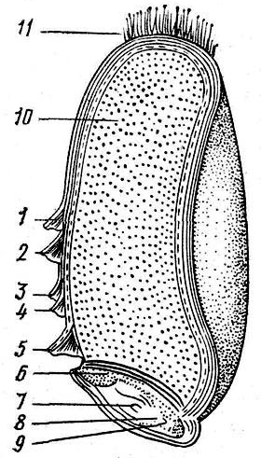 | 1, 2 – плодові оболонки,  3, 4 – насінні оболонки,  5 – алейроновий шар,  6 – щиток,  7 – брунька,  8 – зародковий листочок,  9 – зародковий корінець,  10 – ендосперм,  11 – чубок  Анатомічна будова зернівки

Конспект основних положень теми
• Значення та класифікація: Зернові культури є основою сільського господарства, забезпечуючи людей продуктами харчування, а тваринництво — кормами (зерно, солома, висівки). До зернових хлібів належать: пшениця, жито, тритикале, ячмінь, овес, просо, кукурудза, сорго та рис.
• Коренева система: У злаків вона мичкувата. Розрізняють первинні (зародкові) та вторинні (вузлові) корені. Основна маса коріння знаходиться в шарі ґрунту до 30 см.
• Стебло: Являє собою циліндричну соломину, яка може бути порожнистою або заповненою серцевиною (у кукурудзи та сорго). Характерним є вставний (інтеркалярний) ріст — видовження в основі міжвузлів.
• Листя: Складається з лінійної пластинки та піхви, що захищає зону росту міжвузля. Верхній листок під суцвіттям називається флаговим.
• Суцвіття: Бувають різних типів: складний колос (пшениця, ячмінь), волоть (овес, рис), початок (жіноче суцвіття кукурудзи).
• Плід: Характерним плодом злаків є зернівка. Вона містить зародок майбутньої рослини та ендосперм із запасом поживних речовин.
Питання для самоперевірки

1. Які морфологічні ознаки характерні для хлібних злаків?
✔ Мичкувата коренева система
✔ Стебло — соломина (циліндричне, з вузлами і міжвузлями)
✔ Листок складається з піхви, пластинки, язичка і вушок
✔ Суцвіття — колос, волоть або початок
✔ Плід — зернівка
✔ Квітки дрібні, зібрані в колоски

2. Охарактеризуйте морфологічну будову кореневої системи злакових.
Коренева система мичкувата. Складається з:
- первинних (зародкових) коренів, що формуються при проростанні насіння;
- вторинних (вузлових) коренів, які утворюються з вузла кущіння.
Корені сильно розгалужені, мають кореневі волоски. Основна маса коренів розміщується у верхньому шарі ґрунту (до 30 см), але можуть проникати на глибину до 1–2 м.

3. Чим відрізняється стебло кукурудзи від стебла пшениці?
Пшениця (рід Triticum):
- стебло порожнисте;
- має 4–7 міжвузлів;
- не галузиться.
Кукурудза (рід Zea):
- стебло заповнене губчастою серцевиною;
- товсте і міцне;
- може досягати 4–6 м;
- здатне гілкуватися.

4. З яких органів складається листок злаків? Які функції виконує кожний із них?
Листок складається з:
- Листкова пластинка — здійснює фотосинтез, газообмін, транспірацію.
- Листкова піхва — охоплює стебло, захищає зону росту.
- Язичок — перешкоджає проникненню води і пилу між піхвою та стеблом.
- Вушка — утримують листок на стеблі.

5. Що таке «флаговий листок»?
Флаговий листок — це верхній стебловий листок, розташований безпосередньо під суцвіттям.
Він відіграє важливу роль у формуванні врожаю, оскільки активно забезпечує зерно продуктами фотосинтезу.

6. Які типи суцвіть характерні для злаків?
Для злакових характерні такі суцвіття:
- складний колос (пшениця, жито, ячмінь);
- волоть (овес, рис, просо);
- початок (жіноче суцвіття кукурудзи);
- колосоподібна волоть.

7. З яких органів складається колосок та квітка злаків?
Колосок складається з:
- колоскової осі;
- двох колоскових лусок;
- однієї або кількох квіток.
Квітка злаків складається з:
- зовнішньої (нижньої) квіткової луски;
- внутрішньої (верхньої) квіткової луски;
- 3 тичинок (у рису — 6);
- маточки з верхньою зав’яззю;
- двох лодикул.

8. З яких частин складається зернівка пшениці?
Зернівка пшениці складається з:
- Оболонок:
  - плодова оболонка;
  - насіннєва оболонка.
- Ендосперму:
  - алейроновий шар;
  - крохмалистий ендосперм.
- Зародка:
  - щиток;
  - зародковий корінець;
  - брунька;
  - колеоптиле.
Ендосперм становить 75–80% маси зернівки.

